含空心变压器电路的仿真

一、 实验目的
1、加深对空心变压器概念的理解。
2、验证空心变压器对负载的变换作用。
3、熟悉MATLAB中耦合电感模型的建立方法。
二、实验原理与说明
当绕组绕在非铁磁材料芯子上的变压器称为空心变压器。空心变压器的电路图形符号同耦合电感。
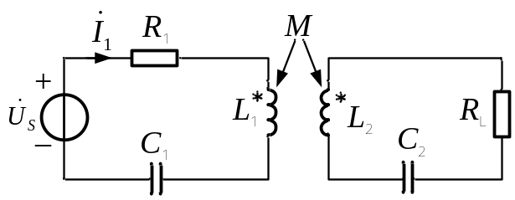
图15-1含空心变压器电路
变压器原边阻抗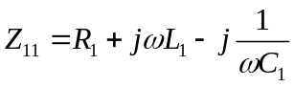
变压器副边阻抗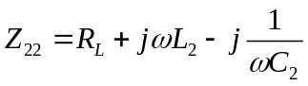
空心变压器一次绕组输入阻抗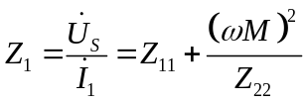
即空心变压器副边回路折合到原边的引入阻抗为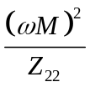
根据交流电路最大功率传输定理，当等于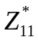时，引入阻抗获得最大功率，即负载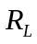获得最大功率。
三、仿真内容
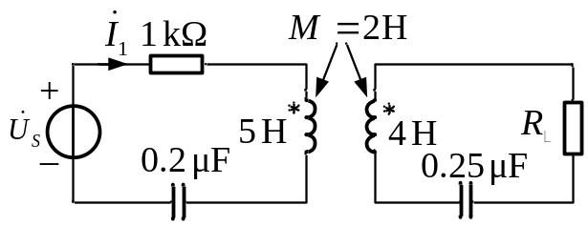
图15-2仿真电路图
图15-2为要求仿真的电路图，其中电压源设定为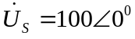、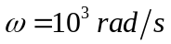，当负载电阻取不同的电阻值时，按表15-1记入获得的功率。
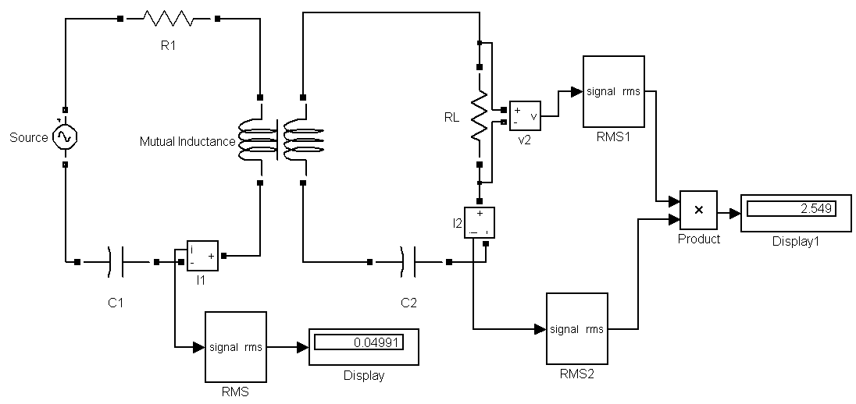
图15-3参考仿真模型图

表15-1 仿真结果
（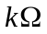） | 1 | 2 | 3 | 4 | 5 | 6 | 7
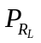(W)

四、注意事项
MATLAB的Simulink模块中耦合电感模型中电阻分量不能为零，可设为很小的电阻值，如0.01等。

五、实验报告要求及思考题
记入仿真结果，通过理论分析，计算当多大时获得最大功率，并与仿真结果对比。

